

Documento de pruebas



Universidad San Buenaventura

|  |  |  |  |  |
| --- | --- | --- | --- | --- |
|  |  | Clases Equivalentes |  |  |
| Clases | Condición Entrada | Clase Equivalencia | Test | Id Test |
| 1 | Costo Producto | Valor positivo>0 | Prueba con entrada costo  =150000 | 1 |
|  |  | Valor cero (0) |  | 2 |
|  |  | Valor<0 | Prueba con entrada de costo = -150000 | 3 |
|  |  | Decisiones/Condiciones |  |  |
| Condición | Lógica | Condición para probar |  |  |
| 1 | Costo producto >=100000 | True | Prueba con entrada costo = 150000 |  |
|  |  | True | Prueba con entrada costo = 600000 |  |
|  |  | True | Prueba con entrada costo = 90000000 |  |
| 2 | Costo = 0 | True | Prueba con entrada de costo = 0 |  |
| 3 | Costo <= 0 | True | Prueba con entrada costo = -150000 |  |
|  |  | True | Prueba con entrada costo = -600000 |  |
|  |  | True | Prueba con entrada costo = -90000000 |  |

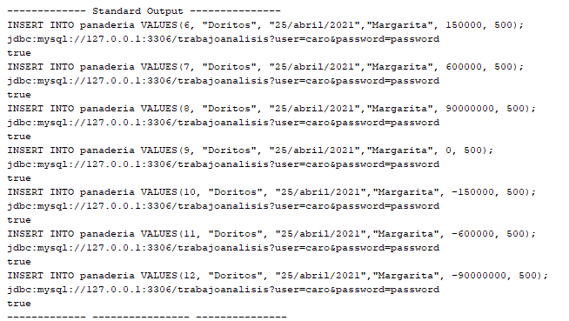

Análisis de la prueba: Dado los datos se pueden ingresar datos mayores 600000 tanto positiva como negativamente, se recomienda no ingresar los datos negativos ya que carecerían de lógica dentro de la intencionalidad de la aplicación.

|  |  |  |  |  |
| --- | --- | --- | --- | --- |
|  |  | Clases Equivalentes |  |  |
| Clases | Condición Entrada | Clase Equivalencia | Test | Id Test |
| 1 | Cantidad de Productos | Valor positivo>0 | Prueba con entrada costo  =150000 | 1 |
|  |  | Valor cero (0) |  | 2 |
|  |  | Valor<0 | Prueba con entrada de costo = -150000 | 3 |
|  |  | Decisiones/Condiciones |  |  |
| Condición | Lógica | Condición para probar |  |  |
| 1 | Costo producto >=100000 | True | Prueba con entrada costo = 150000 |  |
|  |  | True | Prueba con entrada costo = 600000 |  |
|  |  | True | Prueba con entrada costo = 90000000 |  |
| 2 | Costo = 0 | True | Prueba con entrada de costo = 0 |  |
| 3 | Costo <= 0 | True | Prueba con entrada costo = -150000 |  |
|  |  | True | Prueba con entrada costo = -600000 |  |
|  |  | True | Prueba con entrada costo = -90000000 |  |

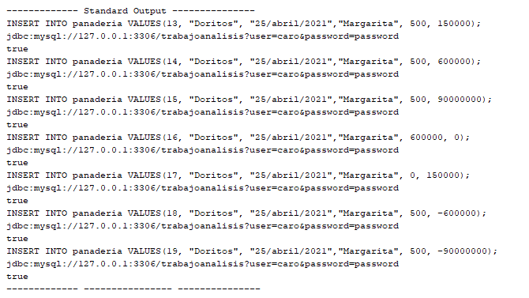

|  |  |  |  |  |
| --- | --- | --- | --- | --- |
| Clases | Condición Entrada | Clase Equivalencia | Test | Id Test |
| 1 | Total Venta | Valor positivo>0 | Prueba con entrada Total Venta  =150000 | 1 |
|  |  | Valor cero (0) |  | 2 |
|  |  | Valor<0 | Prueba con entrada Total Venta = -150000 | 3 |
|  |  | Decisiones/Condiciones |  |  |
| Condición | Lógica | Condición para probar |  |  |
| 1 | Total Venta >=100000 | True | Prueba con entrada costo = 150000 |  |
|  |  | True | Prueba con entrada costo = 600000 |  |
|  |  | True | Prueba con entrada costo = 90000000 |  |
| 2 | Total Venta = 0 | True | Prueba con entrada de costo = 0 |  |
| 3 | Total Venta <= 0 | True | Prueba con entrada costo = -150000 |  |
|  |  | True | Prueba con entrada costo = -90000000 |  |

Análisis de la prueba: los datos del total cumplen todos los posibles escenarios a los que se podría enfrentar la aplicación a la hora de generar el registro de ventas.